Всемирный день зрения

По инициативе Всемирной организации здравоохранения, каждый второй четверг октября провозглашен как Всемирный день зрения.
Специалисты Новосибирского филиала МНТК «Микрохирургия глаза» имени академика С.Н. Фёдорова приняли участие в пресс-конференции Пресс-центра Вести-24 программы «Встреча на Вертковской» и ответили на вопросы интернет-пользователей и журналистов.
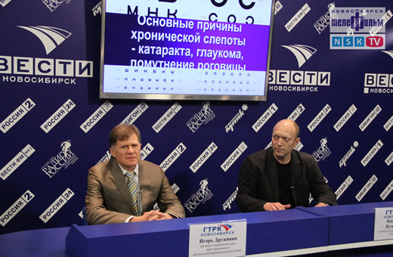
Фото и видео "Вести-24"

http://www.nsktv.ru/presskonf-12484.html

Актуальные вопросы клиники, диагностики и лечения в офтальмологии

В городе-курорте Белокуриха состоялась межрегиональная научно-практическая конференция «Актуальные вопросы клиники, диагностики и лечения в офтальмологии», с участием ведущих офтальмологов России.
﻿

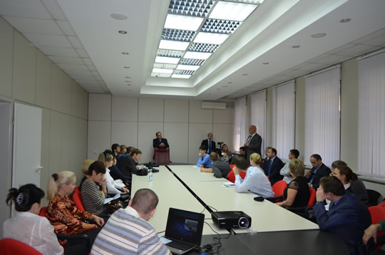
Научный форум включал в себя выставку медицинских препаратов и оборудования, научные доклады, сателлитный семинар, круглый стол, а также ознакомительную поездку в центр реабилитации слепых и спецшколу для слепых и слабовидящих.
При проведении конференции специалистами были рассмотрены вопросы организации офтальмологической помощи, клиники, диагностики и лечения в офтальмологии, вопросы офтальмопоталогии.
Большой частью форума стала витреоретинальная хирургия, в которой ведущие офтальмохирурги представили свои доклады и видео-презентации по лечению ДМО, микроинвазивной хирургии макулярной области сетчатки, витрэктомии 27-29G, макулярным разрывам и другим современным аспектам.

III Съезд геронтологов и гериатров России.
24 -26 октября 2012 г. в г. Новосибирске при поддержке Министерства здравоохранения России состоялся III Съезд геронтологов и гериатров России. Всероссийский форум собрал специалистов ведущих научных и практических учреждений из многочисленных регионов страны, занимающихся проблемами старения, поддержания активного долголетия и высокого качества жизни пожилого населения. В программу съезда были включены разделы, рассматривающие фундаментальные проблемы геронтологии и гериатрии, клинические аспекты геронтологии и гериатрии, медико-социальные проблемы геронтологии и гериатрии, особенности восстановительной терапии и реабилитация пожилых людей и мн. др.
Новосибирским филиалом МНТК «Микрохирургия глаза» им. акад. С.Н. Фёдорова в рамках съезда была организована секция «Возраст и зрение» с участие специалистов клиники. На обсуждение участников были вынесены вопросы консервативного лечения офтальмологических заболеваний у пожилых людей, современной особенности диагностики и лечения катаракты, возрастной макулодистрофии.
В рамках прошедшего съезда участниками были обсуждены вопросы лечения и профилактики развития и осложнения социально важных заболеваний в пожилом возрасте. Специалисты обобщили накопленный опыт работы и исследований по вопросам социальной геронтологии, клинической гериатрии и фундаментальной геронтологии.
В рамках Съезда состоялись совещание главных специалистов-геронтологов регионов России, конкурс молодых ученых, выставка «Пожилой человек и лекарство».
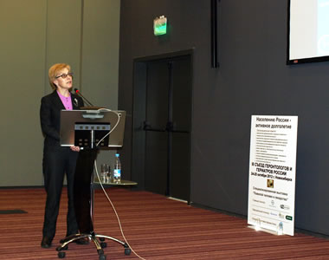
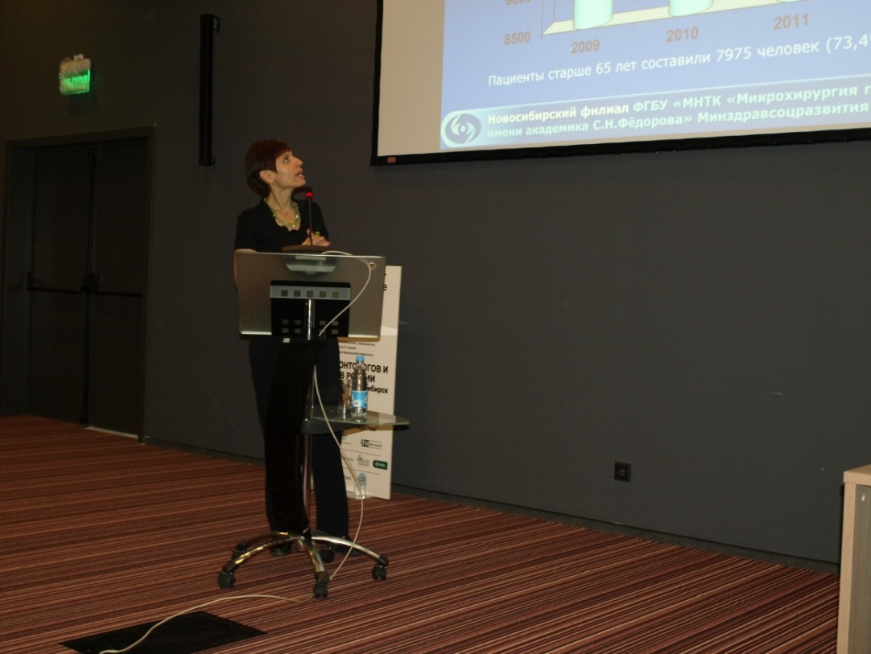
Круглый стол «Хирургические методы лечения косоглазия»

2 ноября 2012 года в Новосибирском филиале МНТК «Микрохирургия глаза» состоялся Всероссийский круглый стол, посвященный 85-летию со дня рождения академика С.Н. Федорова - «Хирургические методы лечения косоглазия» с интернет-трансляцией в городах России.
Участниками научного форума стали офтальмологи городов Сибирского федерального округа, Москвы, Санкт-Петербурга, Самары, Тамбова, Одессы. Посредством интернета на прямую связь с участниками форума вышли специалисты филиалов МНТК «Микрохирургия глаза» от Хабаровска до Санкт-Петербурга, сотрудники ведущих офтальмологических учреждений Барнаула, Омска, Кемерова, Новокузнецка, Тюмени, Южно-Сахалинска.

Офтальмологами, занимающимися лечением косоглазия, были обсуждены методы диагностики и физиологические аспекты вертикального косоглазия, проблематика гиперфункции нижних косых мышц, V-синдрома, рестриктивного косоглазия. В докладах специалистов Новосибирского филиала были рассмотрены клинические случаи в хирургическом лечении косоглазия, в том числе «синдрома тяжелого глаза», проблематика хирургического лечения рестриктивного косоглазия при эндокринной офтальмопатии, тактика и методы лечения посттравматического косоглазия.
В рамках круглого стола состоялась видеосессия «Методы хирургических вмешательств на нижних косых мышцах», на которой были представлены десять типов операций на мышцах вертикального действия, выполненные офтальмологами Новосибирского филиала МНТК «Микрохирургия глаза». Все операции были продемонстрированы с комментариями техники, объема операций, доступа на мышцу и вызвали большой интерес участников круглого стола.
Заключением научного форума стало подведение итогов и принятие резолюции круглого стола.

Офтальмологами, занимающимися лечением косоглазия, были обсуждены методы диагностики и физиологические аспекты вертикального косоглазия, проблематика гиперфункции нижних косых мышц, V-синдрома, рестриктивного косоглазия. В докладах специалистов Новосибирского филиала были рассмотрены клинические случаи в хирургическом лечении косоглазия, в том числе «синдрома тяжелого глаза», проблематика хирургического лечения рестриктивного косоглазия при эндокринной офтальмопатии, тактика и методы лечения посттравматического косоглазия.
В рамках круглого стола состоялась видеосессия «Методы хирургических вмешательств на нижних косых мышцах», на которой были представлены десять типов операций на мышцах вертикального действия, выполненные офтальмологами Новосибирского филиала МНТК «Микрохирургия глаза». Все операции были продемонстрированы с комментариями техники, объема операций, доступа на мышцу и вызвали большой интерес участников круглого стола.
Заключением научного форума стало подведение итогов и принятие резолюции круглого стола.

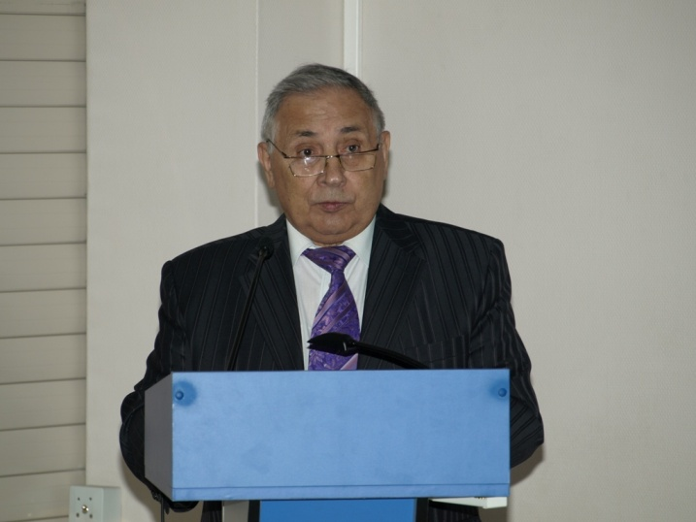
Поспелов Валерий Иннокентьевич д.м.н., профессор кафедры глазных болезней Красноярской государственной медицинской академии

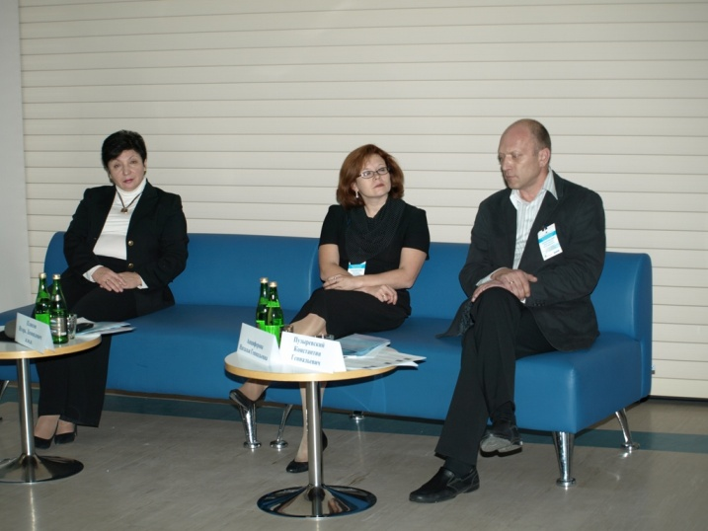

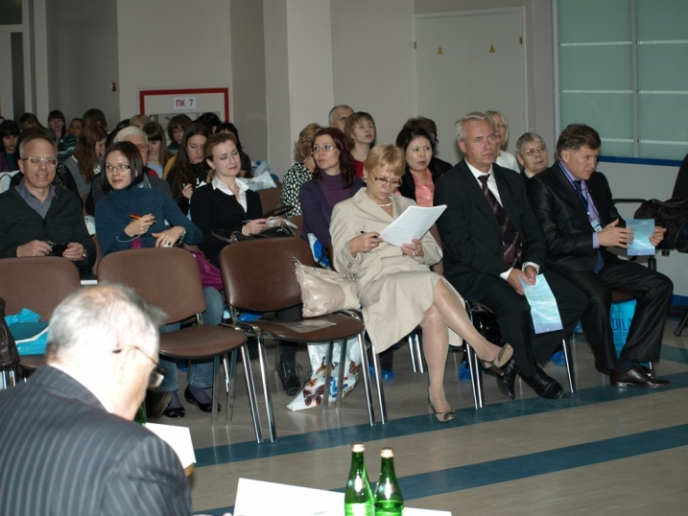

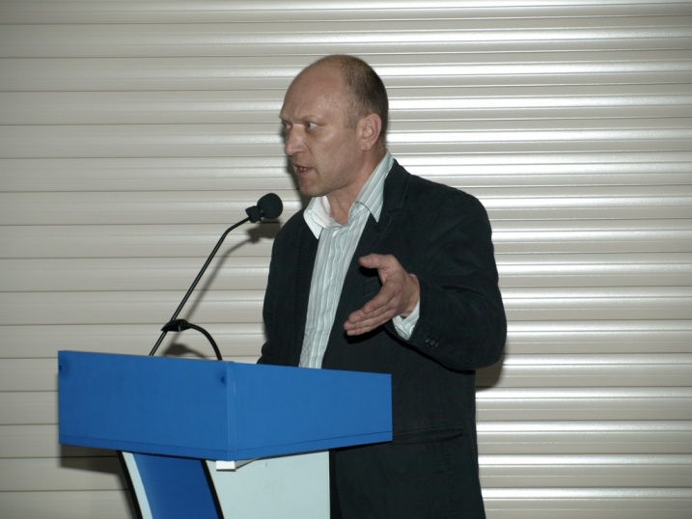

Пузыревский Константин Геннадьевич Главный детский офтальмолог города Новосибирска, заведующий 3-м офтальмологическим отделением Новосибирского филиала ФГБУ «МНТК «Микрохирургия глаза» им. акад. С.Н. Федорова» Минздрава России

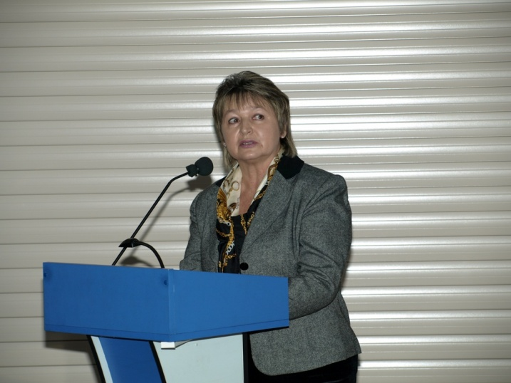

Попова Наталья Александровна д.м.н., врач-офтальмолог, клиника «Скандинавия», Санкт-Петербург

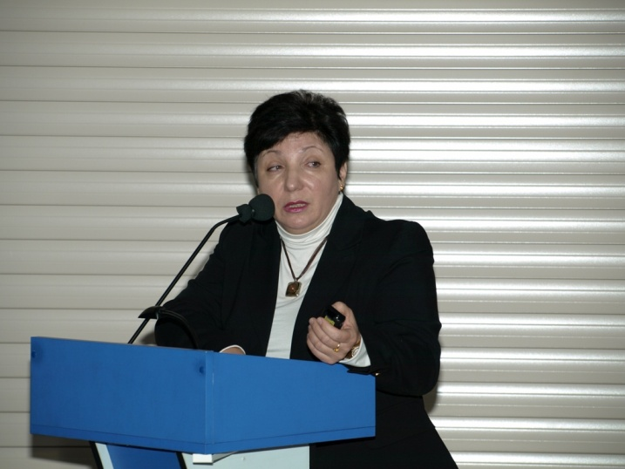
Жукова Ольга Владимировна д.м.н., врач-офтальмолог, Самарская клиническая офтальмологическая больница им. Т.И. Ерошевского, Самара
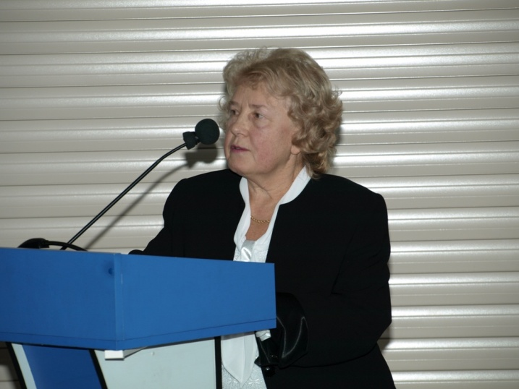
Толчинская Анна Ивановна д.м.н., ФГБУ «Клиническая больница» Управления делами Президента Российской Федерации, Москва

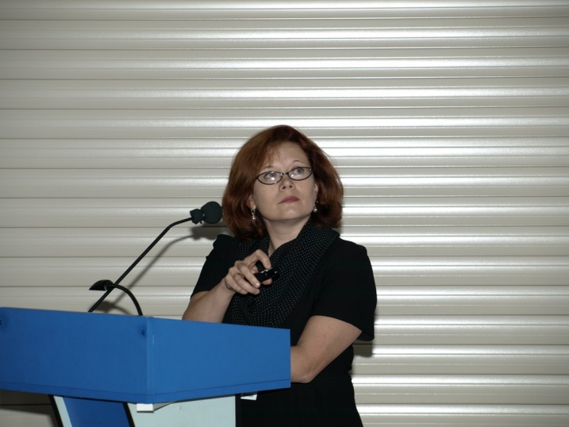
Анциферова Наталья Геннадьевна врач-офтальмолог Новосибирского филиала ФГБУ «МНТК «Микрохирургия глаза» им. акад. С.Н. Федорова» Минздрава РФ

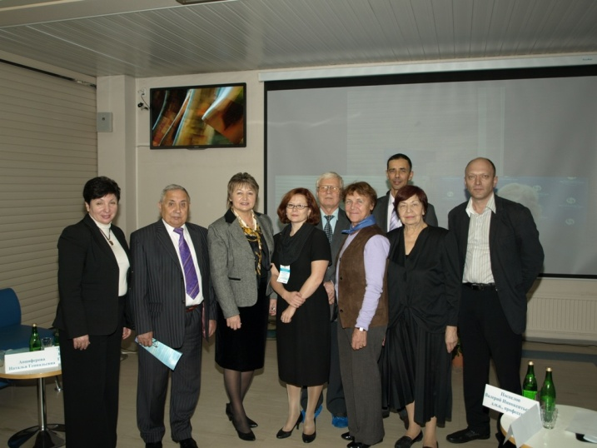

Новостной дайджест
I. Участие в научных офтальмологических мероприятиях.

12-14 октября 2012 года в Париже (Франция) прошёл VIII European congress «Aesthetic Surgery». От Новосибирского филиала в качестве слушателя принимал участие Атаманов В.В.

19-20 октября 2012 года в Москве прошёл Ш-й Международный симпозиум Осенние рефракционные чтения «Миопия: болезнь или нарушение рефракции?». От Новосибирского филиала с устным докладом принял участие Нагорский П.Г. «Контактная коррекция зрения детей с миопией: за и против!».

25-27 октября 2012 года в Москве прошла XIII Научно-практическая конференция с международным участием "Современные технологии катарактальной и рефракционной хирургии - 2012". От Новосибирского филиала приняли участие:
С устными докладами:
1. Костенев С.В. «Коррекция пресбиопии INTRACOR на фемтосекундном лазере производства компании Technolas Perfect Vision (Германия)»;
2. Искаков И.А. (докладчик), Егорова Е.В., Заудер Г.* (*Штутгарт, Германия) «Первые результаты имплантации «Add-On» интраокулярных линз фирмы 1stQ».

3-5 октября 2012 года в Москве прошла научно-практическая конференция
"V Российский общенациональный офтальмологический форум".

12-13 октября 2012 года в Санкт-Петербурге прошла научная конференция
Офтальмологов «Невские горизонты-2012». От Новосибирского филиала с устными докладами принял участие Нагорский П.Г.:
1. Нагорский П.Г. «Компьютерный зрительный синдром у детей»;
2. Нагорский П.Г. «Синдром «сухого глаза» в контактной коррекции зрения»;
3. Нагорский П.Г. (докладчик), Белкина В.В., Глок М.А., Черных В.В. «Закономерность изменения морфометрических показателей роговицы при ОК-терапии»;
4. Нагорский П.Г. (докладчик), Белкина В.В., Черных В.В. «Стабилизирующее влияние применения ортокератологических линз на прогрессирующий характер миопии у детей».

19 октября 2012 года в Москве на пятничной конференции от Новосибирского филиала приняли участие с устными докладами:
1. Костенев С.В. «Фемтолазерные технологии в коррекции аномалии рефракции и пресбиопии»;
2. Арбеньева Н.С. «Некоторые аспекты патогенеза, диагностики и лечения увеитов, ассоциированных системными заболеваниями».

II. Работа с региональными отделениями Общества офтальмологов России.
24 октября 2012 года в Кемерово в рамках межрегионального общества офтальмологов состоялся круглый стол «Современные аспекты ведения больных с диабетической ретинопатией». От Новосибирского филиала принимала участие с устным докладом Братко Г.В. «Комплексное лечение пациентов с глазными проявлениями сахарного диабета».

01-03 октября 2012 года в Москве во 2-й Школе клинической электрофизиологии зрения прошла обучение Глок М.А. на курсе «Заболевания сетчатки и зрительного нерва, связанные с возрастом. Функциональная диагностика и мониторинг».

06 октября 2012 года в Москве в МНИИ ГБ им. Гельмгольца прошли обучение на обучающем семинаре по ретинопатии Белоусова К.А., Варваринский Е.В..

III. Патентная деятельность.
Получено решение о выдаче патента на полезную модель: Устройство для расширения зрачка и фиксации капсульного мешка. Егорова Е.В.. № 2012128683/14 от 10.07.2012 года. Дата решения 19.09.2012 года.
Получено решение о выдаче патента на полезную модель: Устройство для расширения зрачка и фиксации капсульного мешка. Егорова Е.В.. № 2012130921/14 от 20.07.2012 года. Дата решения 27.09.2012 года.
Получено решение о выдаче патента на полезную модель: Внутрикапсульное кольцо (варианты). Егорова Е.В.. № 2012130920/14 от 20.07.2012 года. Дата решения 27.09.2012 года.

IV.Публикации в центральной и региональной печати.
1. Нагорский П.Г. Изучение в динамике состояния эндотелия роговицы у
детей при использовании ортокератологических контактных линз / Нагорский П.Г., Белкина В. В., Дулидова В. В., Черных В. В. // Современная оптометрияю - № 7 (57). – 2012. С. 36-41.
2. Нагорский П.Г. Закономерность изменения морфометрических показателей
роговицы при ОК-терапии / Нагорский П.Г., Белкина В.В., Глок М.А., Черных В.В. // Научная конференция офтальмологов Невские горизонты-2012: тезисы докладов. – Санкт-Петербург. – 2012. – С 245-249.
3. Костенев С.В. Коррекция пресбиопии INTRACOR на фемтосекундном
лазере производства компании Technolas Perfect Vision (Германия) / Костенев С.В. // XIII Научно-практическая конференция с международным участием "Современные технологии катарактальной и рефракционной хирургии - 2012". – Москва. – 2012. – С.
4. Искаков И.А. Первые результаты имплантации «Add-On» интраокулярных
линз фирмы 1stQ / Искаков И.А. Егорова Е.В., Заудер Г.* (*Штутгарт, Германия) // XIII Научно-практическая конференция с международным участием "Современные технологии катарактальной и рефракционной хирургии - 2012". – Москва. – 2012. – С.

